**下列是5/7(五)正式比賽前的各項作業時間表，並附上科展作品說明書的編排格式及海報的版面設定大小。**

**新竹市第39屆科展－三民國中工作時程管控表-1100331**

|  |  |  |  |
| --- | --- | --- | --- |
| 時間 | 工作內容 | 負責人 | 備註 |
| 04/12~04/13 | 繳交市賽作品報告書電子檔及紙本  (課研組可協助印出及裝訂一式3份) | 參賽選手及 指導老師 | 請指導老師協助確認報告內容是否正確。 |
| 04/13 | 14：00送件至市賽承辦處 | 課研組 |  |
| 04/14~04/21 | 指導老師協助同學完成海報ppt電腦編排，並轉存pdf檔。 | 參賽選手及指導老師 | 版面大小需符合市賽規定 |
| ★4/21(三) | 1.4/21(三) 13:00前務必將科展海報電子檔，交至課研組。  2.4/22~4/28科展海報送印。 | ★請一定要準時，需給廠商印製時間 | |
| 04/22~04/28 | 1.指導老師訓練同學,模擬口試題目。  2.請參賽選手將自己的講稿打字列印並背熟。  ★請指導老師多要求學生，必須熟讀報告內容。 | | |
| 04/28(三) | 中午集合學生搬運、整理刊板 | 課研組  實驗室管理員 | 4樓實驗室  2樓中廊 |
| 04/29(四) | 1.12:30集合選手賽前加油打氣  2.請校長、主任勉勵 | 1.地點:校史室  2.比賽當天攜帶學生證、  3.穿著便服，淺色襯衫，深色長褲，提早準備。 | |
| 04/30(五) | 4/29中午集合參賽學生黏貼科展海報  (教務處準備所有黏貼材料) | 課研組 | 2樓中廊 |
| 05/03(一) | 中午12:30 將科展刊板上搬至2F活動中心並進行佈置(教務處行政人員) | 參賽選手及課研組 | 2F活動中心 |
| 05/07(五)  比賽日期 | 1.參賽選手7:40在校史室集合  (參賽選穿著淺色襯衫，深色長褲)  2.指導老師陪同出席予以公假 | 若時間、地點有更動會另行通知 | |
| 05/12(三) | 中午12:30至2F活動中心將看板搬至1樓中廊展示 | 參賽選手 (看板1樓中廊展示) | |

**新竹市第三十九屆中小學科學展覽會**

**作品說明書**

**附件五:說明書封面**

科　　別：

組　　別：

作品名稱：

關 鍵 詞：　　　　、　　　　、　　　　（最多3個）

編 號：

*製作說明：*

*1.說明書封面僅寫科別、組別、作品名稱及關鍵詞。*

*2.編號由統一編列。*

*3.封面編排由參展作者自行設計。*

作品名稱

**附件六:說明書內文**

摘要（300字以內）

壹、研究動機

貳、研究目的

參、研究設備及器材

肆、研究過程或方法

伍、研究結果

陸、討論

柒、結論

捌、參考文獻資料

※書寫說明：

1.作品說明書一律以A4大小紙張由左至右打字印刷（或正楷書寫影印）並裝訂成冊。

2.作品說明書內容文字以10,000字為限（包含標點符號，但不包含圖表之內容及其說明文字），**總頁數以30頁為限**（不含封面、封底及目錄）。

3.內容使用標題次序為壹、一、（一）、１、（１）。

4.研究動機內容應包括作品與教材相關性（教學單元）之說明。

5.原始紀錄資料（一律以A4大小紙張裝訂成冊）須攜往評審會場供評審委員查閱，請勿將研究日誌或實驗觀察原始紀錄正本或影本寄交本館，本館將予以退回，不代為轉交評審委員。

6.**作品說明書自本頁起請勿出現校名、作者、校長及指導教師姓名等，並且照片中不得出現作者或指導教師之臉部，以便密封作業**。

7.本作品說明書應於地方科學展覽會結束後，全國科展送件期限內，一式4份併同作品電腦檔案（PDF檔及WORD檔，檔案大小限10M Bytes以內）2份，由縣市政府教育局或分區主辦單位函送國立臺灣科學教育館（111臺北市士商路189號）。如逾期寄送，國立臺灣科學教育館無法事先送交評審委員做書面審查，以致影響成績者，概由參展學校或單位負責。

8.參考資料書寫方式請參考APA格式。（詳見附錄）

壹、封面：

一、版面設定：上、下、左、右各2cm

二、封面字型：16級

**附件七：參展作品電腦檔案製作規範**

貳、內頁：

一、版面設定：上、下、左、右各2cm

二、字型：新細明體

三、行距：建議 1.5倍行高

四、主題字級：16級粗體、置中

五、內文字級：12級

六、項目符號順序：   
例：

|  |
| --- |
| 1. XXXXXXX    1. XXXXXXX   (一) XXXXXXX  1. XXXXXX  (1) XXXXXX   1. OOOOOOOO    1. OOOOOOO   (一) XXXXXXX  1. OOOOOO  (1) OOOOOOO |

參、對齊點：使用定位點對齊或表格對齊

一、定位點

AAAAAAA BBBBBBBB

CCCCCCC DDDDDDD

二、表格

|  |  |
| --- | --- |
| AAAAAA | BBBBBBB |
| CCCCCCC | DDDDDDD |

肆、電子檔：

一、文字與圖表及封面須排版完成於1個檔案中。

二、以WORD文件檔（﹡DOC或﹡DOCX）及PDF圖檔為限。

三、檔案名稱為作品名稱。

四、檔案大小限10M Bytes以內。

五、一律以內文第一頁起始插入頁碼。

**科展看板為「ㄇ」型，規格為：**

**(1) 中間上方作品題目板：寬75公分，高20公分。**

**(2) 左、右兩邊海報：寬65cm x 高120cm**

**附件八: 海報版面大小**

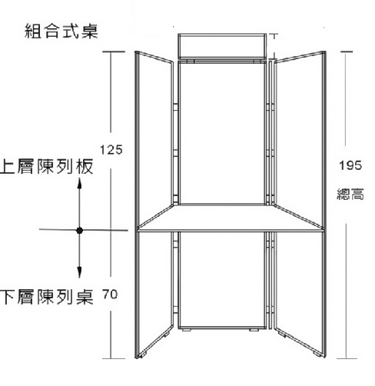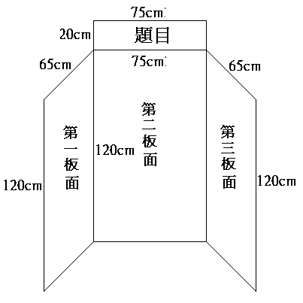**(3) 中間海報：寬7** **5cm x 高 120cm**